УНИВЕРСИТЕТ ИТМО

Лабораторная работа №1

«Введение в web-разработку»

Выполнил:

Мухин Алексей Алексеевич

Группа № K33201

Проверила:

Марченко Елена Вадимовна

Санкт-Петербург

2023

**Цель работы:** познакомиться с основами создания web-страниц, использующих HTML, стили и код JavaScript и не требующими обмена данными с сервером.

**Ход выполнения работы:**

1. Создание простой html-страницы

Создание простой html-страницы, использующей основные элементы языка разметки HTML.

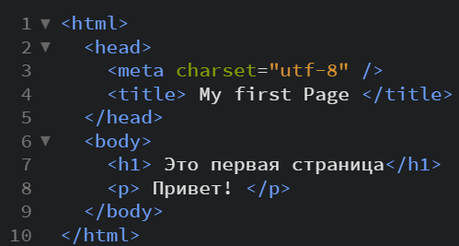

Код файла с именем Sample01.html

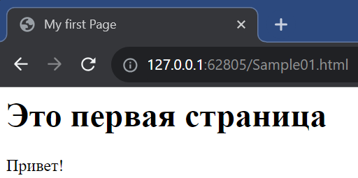

Содержимое страницы

1. Использование стилей для оформления страниц

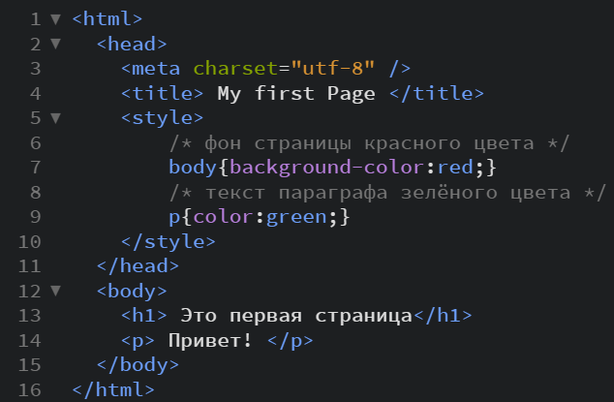

Код файла с именем Sample02.html

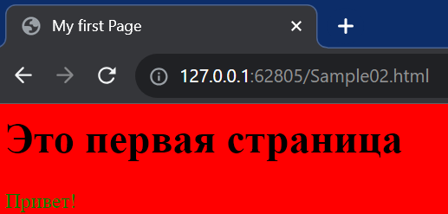

Содержимое страницы

1. Подключение кода javascript на html-страницу

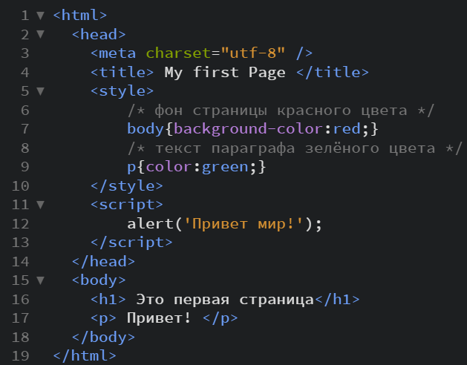

Код файла с именем Sample03.html

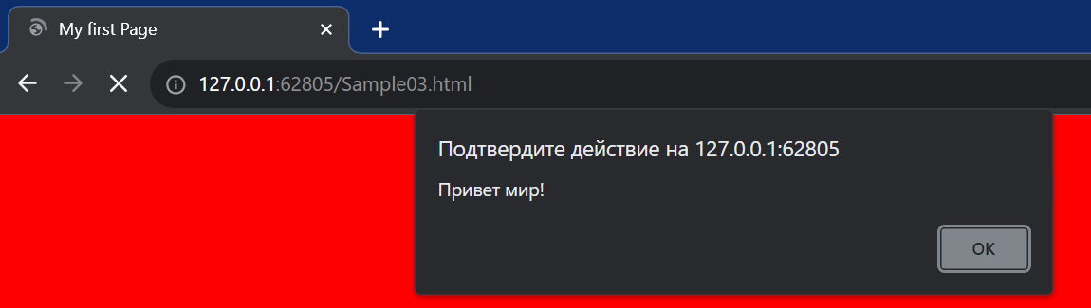

После подключения кода javascript на html-страницу, при обновлении страницы выскакивает сообщение. Это обусловлено ранее добавленным в код методом alert.

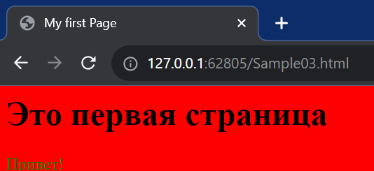

Содержимое страницы

**Вывод:** в ходе выполнения лабораторной работы изучены основы создания web-страниц, использующих HTML, стили и код JavaScript и не требующими обмена данными с сервером.